Klasa VIII – (15.04-24.04)
Matematyka i Fizyka

Witajcie! Bardzo proszę o systematyczne przesyłanie zadań, które zrobiliście przez ostatni miesiąc. Pamiętajcie, że wasza praca jest oceniana. Oznacza to, że jeżeli nie otrzymam zdjęć ze zrobionymi zadaniami to niestety będę musiała postawić ocenę niedostateczną. Dokładnie czytajcie wszystkie informacje, które wysyłają Wam nauczyciele. Wszystkie filmiki i linki są dobrane odpowiednio do tematów lekcji i na pewno pomogą Wam je zrozumieć. Cały czas czekam na zdjęcia zeszytów lub kart pracy. Wysyłajcie je do mnie przez Messengera. Do zobaczenia.

P.S. Gdyby linki nie chciały się otworzyć proszę je skopiować do paska adresowego.

Matematyka
Tematy do zrealizowania:
- Obliczanie pola powierzchni graniastosłupów - powtórzenie.
- Obliczanie objętości graniastosłupów – powtórzenie.
- Odcinki w graniastosłupach – powtórzenie.
- Obliczanie pola powierzchni ostrosłupów – powtórzenie.
- Obliczanie objętości ostrosłupów – powtórzenie.
- Podsumowanie działu „Graniastosłupy i ostrosłupy”.

W tym tygodniu troszkę popiszemy… Nie denerwujcie się… przecież to 6 lekcji matematyki…
Przepiszcie podane przykłady do zeszytu, a następnie rozwiążcie krótkie zadanie. Miłej pracy.

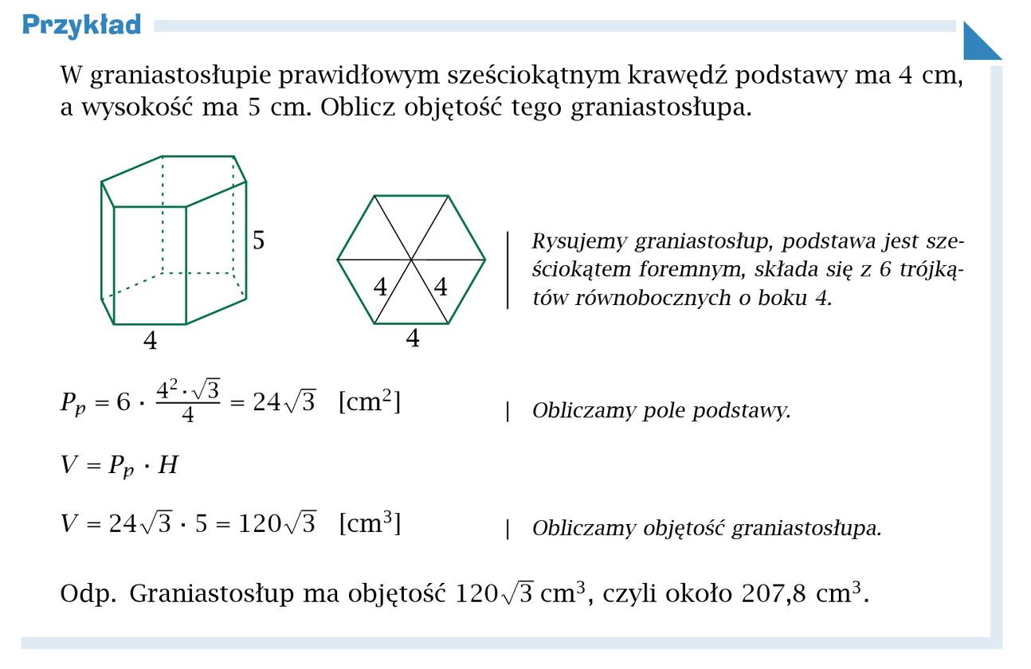
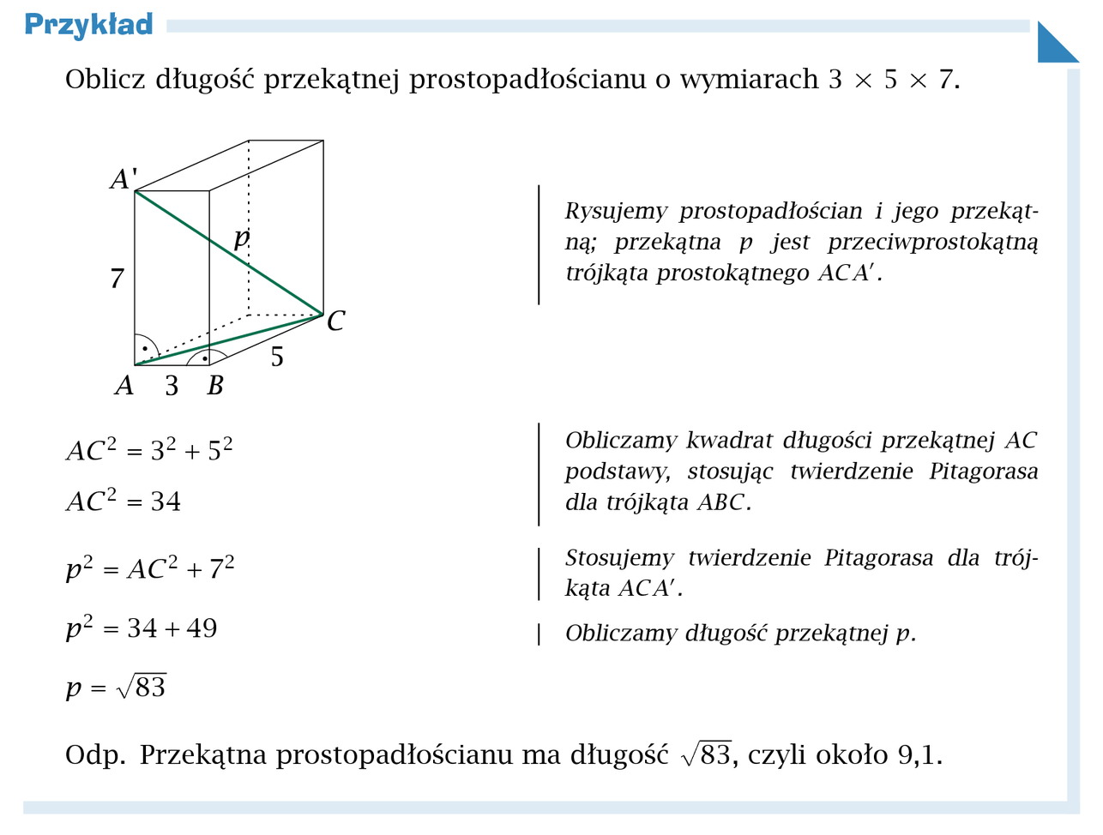

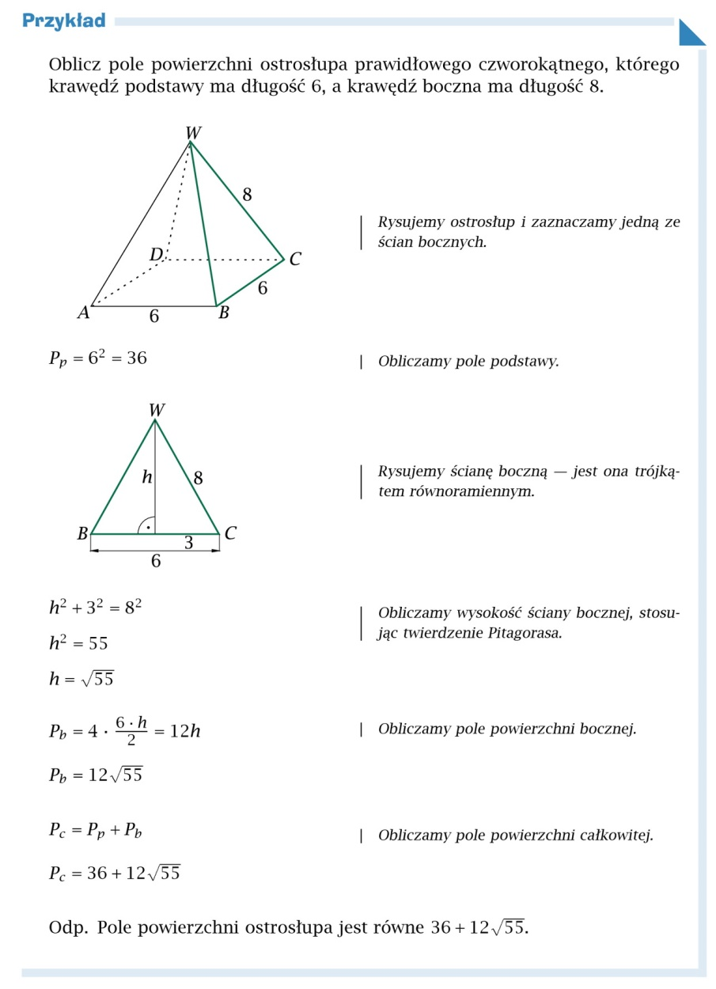
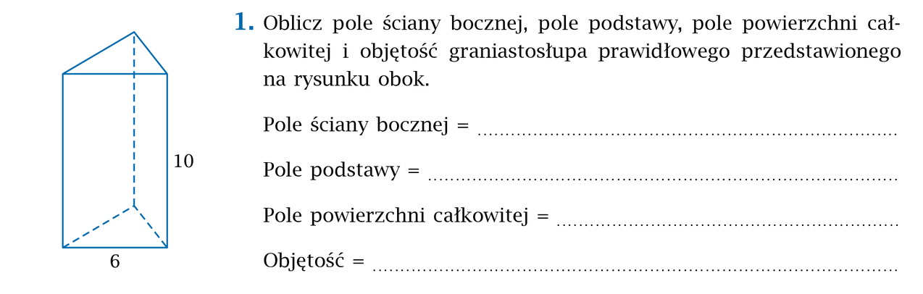

Fizyka
Tematy do zrealizowania:
- Zwierciadła płaskie.
- Zwierciadła kuliste wklęsłe.
- Zwierciadła kuliste wypukłe.

Obejrzyjcie 6-minutowy filmik na temat zwierciadeł płaskich, potocznie nazywanych lustrami i na jego podstawie napiszcie notatkę w zeszycie: Jak wykorzystywane są zwierciadła płaskie?
https://www.youtube.com/watch?v=O6z8bHImxfM

Następnie zapiszcie w zeszytach jakie jest zastosowanie zwierciadeł wypukłych oraz wklęsłych:
- teleskopy
- obiektywy lustrzane
- „powiększające” lusterka kosmetyczne
- samochodowe lusterka wsteczne
- lustra ustawiane przy drogach w miejscach szczególnie niebezpiecznych, o ograniczonej widoczności
- lampy i reflektory
- lupy
- mikroskopy
- aparaty fotograficzne

